خدا کے فضل اوررحم کے ساتھ ھوالناصر
ماہ فروری 2024, رپورٹ شعبہ تجنید مجلس انصار اللہ سواں گارڑن، ضلع اسلام آباد
مکرم و محترم صدرانصاراللہ پاکستان،
آداب و تسلیمات،
امید ہے کہ آپ اللہ تعالیٰ کے فضل سے خیریت سے ہونگے۔
شعبہ تجنید کے حوالہ سے ماہ فروری 2024، میں مجلس سواں گارڈن میں جو کام ہوئے ہیں اس کی رپورٹ پیش خدمت ہے۔
مورخہ 13 فروری 2024 کو مجلس انصار اللہ سواں گارڈن کے زیر اہتمام عاملہ کاریفریشرکورس منعقد کیا گیا جس میں ضلعی تماٰئندے مکرم حسن احمد بابر صاحب ناظم تربیت ضلع، مکرم عبدالقدوس احمد صاحب ناظم تحریک جدید ضلع اور مکرم قاضی محمد اٖفضل صاحب ناظم صحت ہ جسمانی ضلع نے صرارت فرمائی۔ اس مجلس میں 2 سائقین شامل ہوئے۔ سائقین کو ضلع نمائندوں کی طرف سے اپنے کام کے ہوالے سے ہدایات دی گئیں۔ | 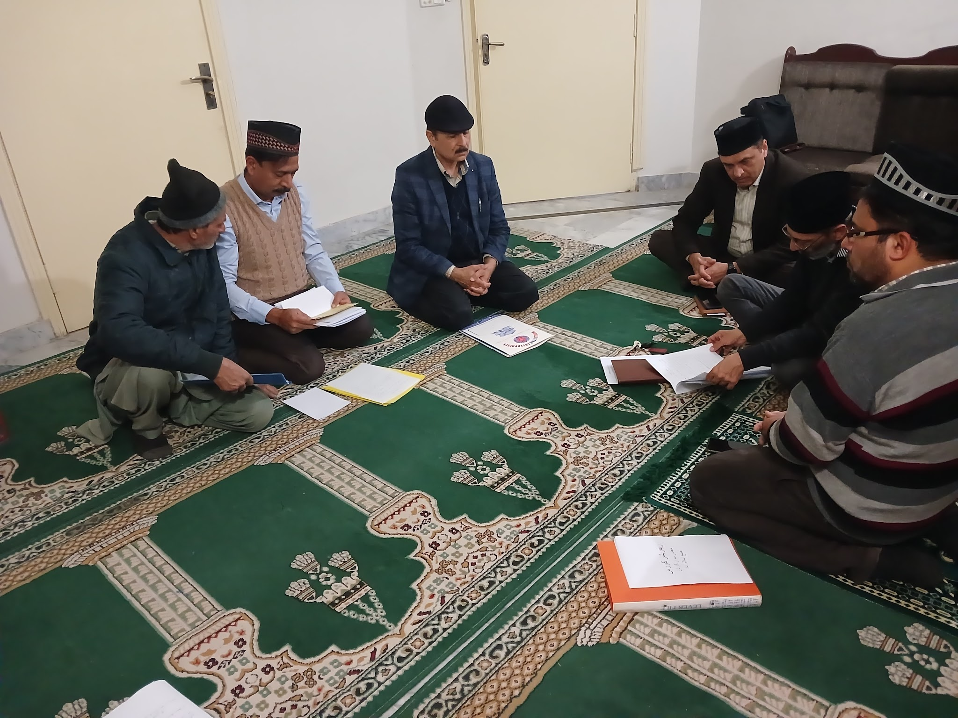
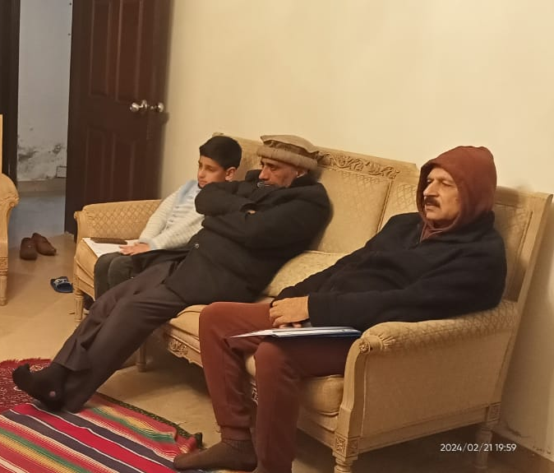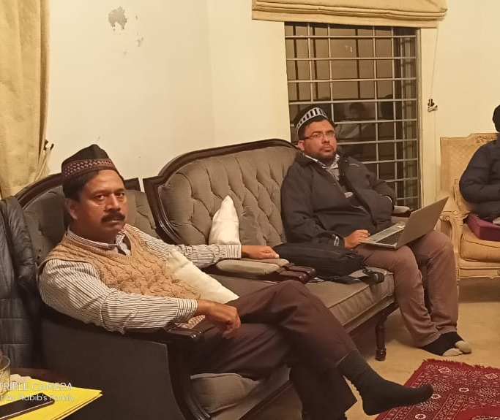 | مورخہ 23 فروری 2024 کوسائقین مجلس کے ساتھ میٹنگ کی گئی جس میں ںاظم تجنید کے ساتھ مجلس کے دو سائق شامل ہوئے۔ اس میٹنگ میں ہر ناصر کا سائق کے ساتھ رابطہ کے ساتھ ساتھ تربیتی اور اسلاحی جائزہ بھی لیا گیا۔
مورخہ 25 فروری 2024 کوضلع اسلام آباد کا ریفریشرکورس منعقد ہوا اس تقریب میں مجلس کے ںاظم تجنید کے ساتھ دو سائق بھی شامل ہوئے۔
مرکز سے موصول شدہ تجنید کو تمام انصار سے رابطہ کرکے تجنید کی تصحیح کا کام مکمل کیا گیا اورتصحیح شدہ تجنید ناطم ضلع کو پنجائی گئی۔
دوران ماہ مجلس میں آنے اور جانے والے انصار کی تعداد 0 ہے کل تجنید 28 ہی ہے۔
اللہ تعالیٰ ہمیں احسن رنگ میں خدمت دین کی توفیق عطا فرمائے (آمین)

وسلام
حبیب احمد
ذعیم مجلس سواں گارڈن
تاریخ: 04 مارچ، 2024

